La exitosa reintroducción del lobo en el Parque Nacional de Yellowstone
A principios del siglo XX, el gobierno mató a casi todos los depredadores del parque y la población de bisontes se vio reducida a menos de dos docenas. Más tarde ese siglo, los incendios de 1988 quemaron más de un tercio del parque y la introducción de truchas de lago no autóctonas diezmó las poblaciones nativas de truchas degolladas de Yellowstone.
La reintroducción del lobo en el Parque Nacional de Yellowstone hace más de 20 años "es el experimento ecológico más celebrado de la historia", según Mark Boyce; dicho experimento sólo es posible con una intervención humana mínima.
El Parque Nacional de Yellowstone (Estados Unidos), considerado el parque nacional más antiguo del mundo, fue creado en 1872 durante la presidencia de Ulysses S. Grant. En sus inicios, la fauna del parque no recibió la misma protección que hoy en día: los lobos y los pumas fueron eliminados deliberadamente en 1926 y, al cabo de unos años, la población de ciervos aumentó tanto que los administradores del parque reconocieron que los herbívoros estaban alterando la vegetación, por lo que se realizaron matanzas selectivas para controlar la población de dichos animales. Las matanzas selectivas terminaron a finales de los años 60 y la población de ciervos volvió a aumentar, por lo que finalmente se optó por reintroducir el lobo: 14 lobos de la provincia de Alberta (Canadá) fueron liberados en 1995 y otros 17 lobos canadienses en 1996. "La reintroducción del lobo (Canis lupus) en el Parque Nacional de Yellowstone es un experimento ecológico muy celebrado de la historia", así comienza un estudio publicado en Journal of Mammalogy por Mark Boyce, de la Universidad de Alberta.
"Los ciervos (Cervus elaphus) se alimentaban de la vegetación boscosa durante el invierno, sobrepastoreando gravemente los árboles caducifolios y los arbustos", explica Boyce a National Geographic España. "Al reducir las densidades de ciervos en algunas áreas, la vegetación boscosa consiguió recuperarse, esto sucedió especialmente en hábitats ribereños, donde sauces, álamos y alisos proporcionaban pasto cada invierno y a menudo morían sus plantas. Así que hemos visto cómo se ha recuperado la vegetación y, además, se ha incrementado el número de osos grizzly y de pumas, todo ello ha creado un nuevo estado medioambiental dentro de Yellowstone", destaca.
Es decir, la mayor influencia de osos pardos (Ursus arctos), pumas (Puma concolor) y bisontes (Bison bison) está creando unas interacciones biológicas más complejas en el parque, superando la interacción inicial entre ciervos y lobos. Eso sí, este "experimento ecológico" sólo puede ser aplicado en zonas protegidas libres de explotaciones ganaderas y agrícolas, donde la intervención humana es mínima.

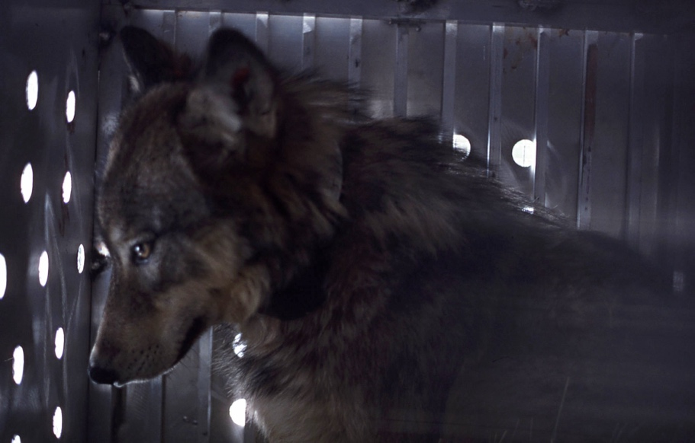
El lobo número 7 antes de su liberación en 1995
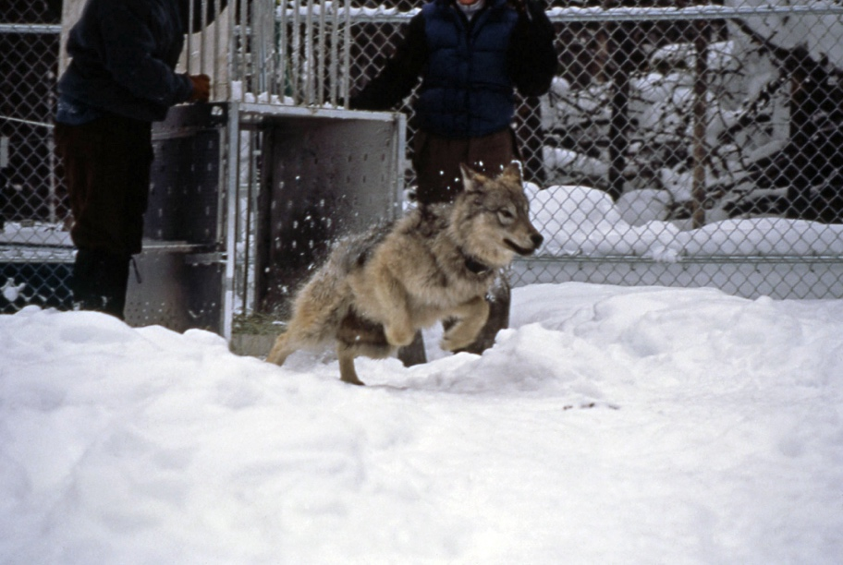
Liberación de un lobo en los años 90

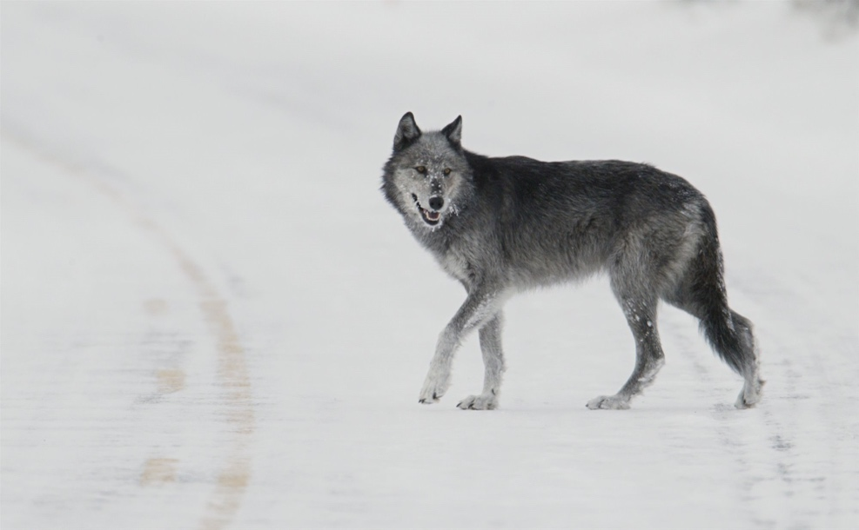
Lobo negro y gris en una carretera nevada, en 2003

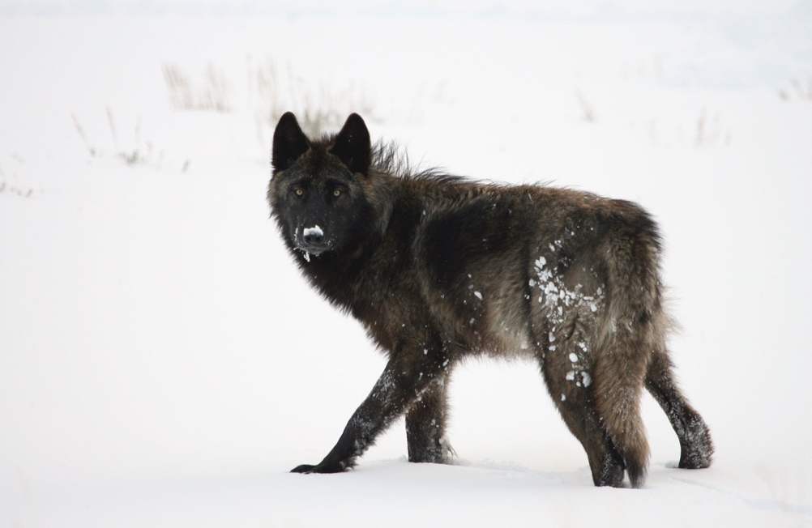
Lobo en el valle de Lamar, en 2009

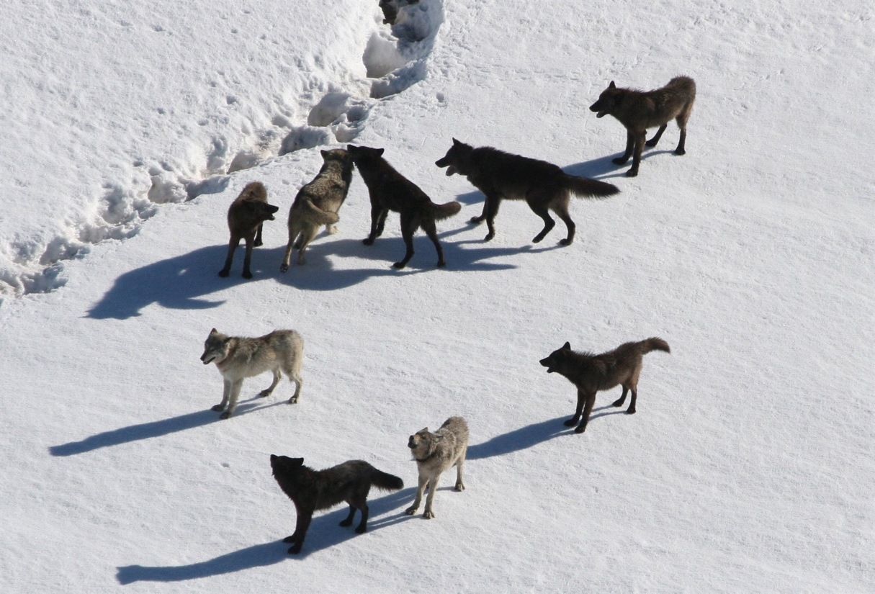
Manada de lobos en el Parque Nacional de Yellowstone

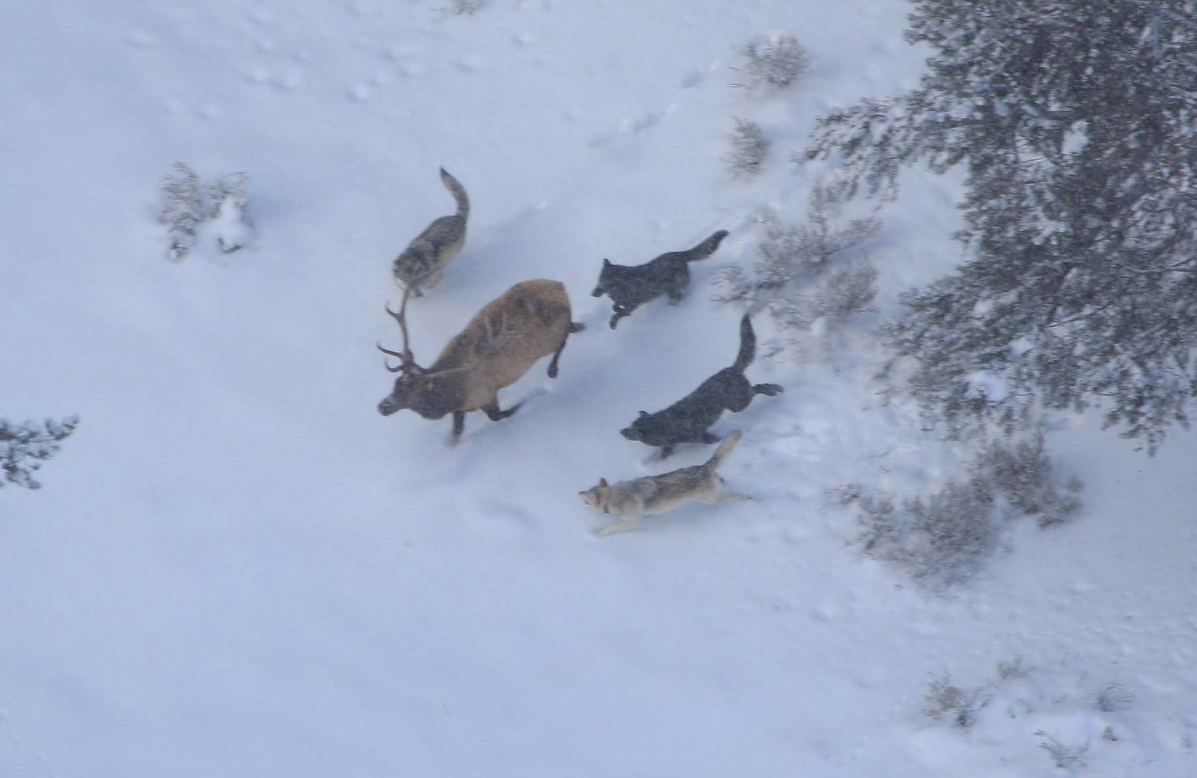
Persiguiendo a un ciervo

Gracias a los esfuerzos modernos de gestión de recursos que incluyen bisontes, osos pardos, peces autóctonos, lobos grises, incendios forestales y otros, el ecosistema de Yellowstone es el más saludable que ha estado en más de un siglo. Los administradores del parque han aprendido muchas lecciones durante los 150 años de Yellowstone.

